Rejestrowanie użytkowników

Podczas tych zajęć poznamy polecenia służące do tworzenia nowych użytkowników i nadawania jak również odbierania im uprawnień.

Ćwiczenie 3_3_0_1. Nadawanie hasła użytkownikowi *root*

Zanim zarejestrujemy użytkowników powinniśmy nadać hasło użytkownikowi root. Uczynimy to, w następujący sposób:

1. Za pomocą Notepad++, otwórz plik *xampp\phpMyAdmin\config.inc.php*.
2. Wpisz hasło admin123 w wierszu kodu PHP - $cfg['Servers'][$i]['password'] = 'admin123';, a następnie zapisz zmiany: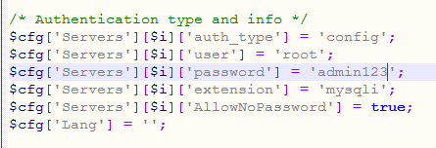Rysunek 3_3_0_1a. Zmiany w pliku *xampp\phpMyAdmin\config.inc.php*
3. Nie otwierając żadnej z baz (dla pewności kliknij napis *phpMyAdmin*), wpisz w zakładce SQL polecenie: SET PASSWORD FOR 'root'@'localhost'= PASSWORD('admin123');, a następnie kliknij *Wykonaj*. Fakt ustanowienia hasła powinien pokazać phpMyAdmin: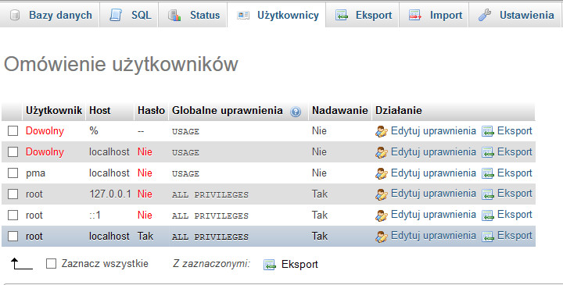Rysunek 3_3_0_1b. Użytkownik root w phpMyAdmin
4. Ponownie za pomocą Notepad++, otwórz plik *xampp\phpMyAdmin\config.inc.php*, wpisz zamiast config - cookie oraz usuń wpisane wcześniej hasło admin123: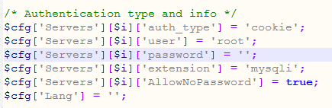Rysunek 3_3_0_1c. Ponowne zmiany w pliku *xampp\phpMyAdmin\config.inc.php*
5. Od tej pory uruchomienie panelu administracyjnego będzie wymagało wpisanie użytkownika root oraz hasła admin123: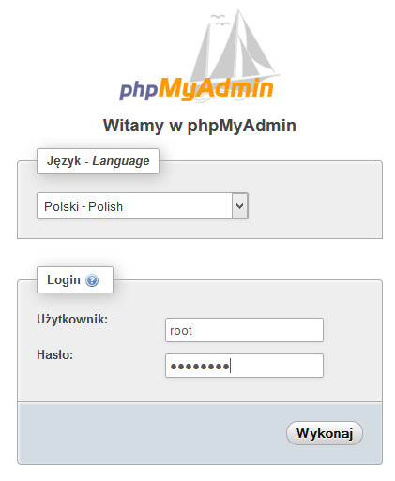Rysunek 3_3_0_1d. Logowanie do panelu administracyjnego

Polecenie *GRANT* - rejestrowanie nowego użytkownika

Polecenie GRANT służy do tworzenia nowych użytkowników i nadawania im uprawnień. Posiada następującą składnię:

GRANT *przywileje [kolumny]*

ON *obiekt*

TO *identyfikator_uzytkownika* [IDENTIFIED BY '*haslo*']

[REQUIRE *opcje_ssl*]

[WITH [GRANT OPTION | *ograniczenia*]];

Należy w tym miejscu zaznaczyć, że klauzule pisane w nawiasach kwadratowych mają charakter opcjonalny, tzn. mogą być, ale nie muszą. Poszczególne paramety (pisane kursywą) mają następujące znaczenie:

* Parametr *przywileje* - [**lista uprawnień**](http://www.teacher.webd.pl/kurs_mysql/k_3_2_0.php#tab_uprawnienia), oddzielonych przecinkami.
* Parametr *kolumny* - parametr opcjonalny, można podać nazwę pojedynczej kolumny lub listę nazw oddzielonych przecinkami, do których zostaną zastosowane podane uprawnienia.
* Parametr *obiekt* wskazuje bazę lub tabelę, do której zastosowane zostaną podane uprawnienia. Jeżeli chcemy nadać dane uprawnienia we wszystkich bazach, to parametr *obiekt* powinien przyjąć wartość *\*.\**. Wtedy dane uprawnienia nadajemy na[**poziomie globalnym**](http://www.teacher.webd.pl/kurs_mysql/k_3_2_0.php#poziomy_uprawnien). Jeżeli nie jest używana żadna baza danych, to stosujemy wartość *\**.  
  Najczęściej, wskazuje się konkretną bazę oraz:
  + wszystkie tabele w bazie - nazwa_bazy.*,
  + dana tabela w bazie - nazwa_bazy.nazwa_tabeli,
  + pojedyncze kolumny w danej tabeli - nazwa_bazy.nazwa_tabeli oraz nadanie odpowiedniej wartości parametrowi*kolumny*.

Jeżeli podczas wykonywania polecenia używana jest jakaś baza danych, to podanie samej nazwy tabeli, zostanie zinterpretowane, jako nadanie uprawnień tabeli o tej nazwie znajdującej się w tej bazie danych.

* Parametr *identyfikator_uzytkownika* powinien wskazywać identyfikator, za pomocą którego, użytkownik loguje się do serwera MySQL.
* Parametr *haslo* - hasło dostępu podawane podczas logowania do serwera.
* Klauzula REQUIRE wskazuje, że użytkownik musi się łączyć poprzez protokół SSL (Secure Sockets Layer), a także wskazać opcje SSL.
* Dodanie opcji WITH GRANT OPTION spowoduje, że wskazany użytkownik będzie mógł nadawać innym użytkownikom, takie uprawnienia, jakie sam posiada.

Informacje o uprawnieniach, zapisywane są w czterech tabelach systemowej bazy mysql. Tabele te mają nazwy: mysql.user,mysql.db, mysql.host, mysql.tables_priv oraz mysql.columns_priv. Można zmienić dane wprost w tych tabelach, bez stosowania polecenia GRANT.

Polecenie *REVOKE* - odbieranie użytkownikowi uprawnień

Polecenie REVOKE służy do odbierania użytkownikom określonych uprawnień. Posiada następującą składnię:

REVOKE *przywileje [kolumny]*

ON *obiekt*

FROM *indentyfikator_uzytkownika*;

Ćwiczenie 3_3_0_2. Rejestrowanie użytkownika mającego status administratora

Po otwarciu phpMyAdmina - zakładka SQL, otwieramy bazę ksiegarnia_internetowa, wpisujemy poniższe polecenie SQL i klikamy *Wykonaj*.

GRANT ALL

ON *

TO uczen_admin IDENTIFIED BY 'uczen_admin_123';

W wyniku tego polecenia, zostanie zarejestrowany użytkownik o nazwie uczen_admin, zostanie zapisane jego hasłouczen_admin_123 oraz zostaną mu nadane wszystkie uprawnienia w zakresie wszystkich istniejących baz danych. Sprawdzamy na zakładce *Uprawnienia* czy użytkownik uczen_admin, został zarejestrowany:

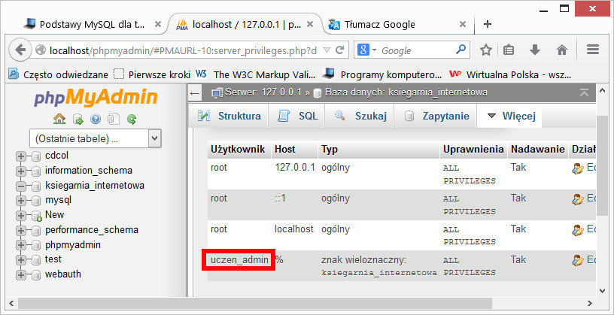Rysunek do ćwiczenia 3_3_0_2. Rejestrowanie użytkownika mającego status administratora

Ćwiczenie 3_3_0_3. Odbieranie użytkownikowi wszystkich uprawnień

Jak odebrać wszystkie uprawnienia nadane w poprzednim ćwiczeniu? Należy zastosować plecenie SQL:

REVOKE ALL

ON *

FROM uczen_admin;

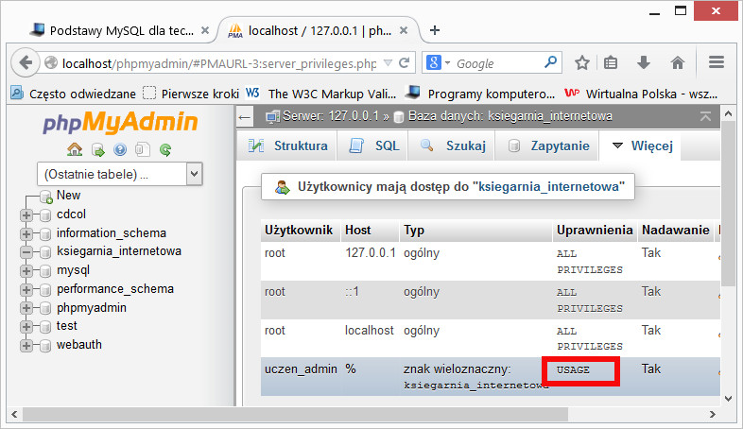Rysunek 3_3_0_3a. Odbieranie użytkownikowi wszystkich uprawnień

USAGE zakreślone na rysunku kolorem czerwonym oznacza brak uprawnień danego użytkownika.

W celu sprawdzenia czy nasz użytkownik, nadal istnieje, możemy otworzyć systemową bazę mysql - klikając myszką nazwę na liście baz po lewej okna phpMyAdmina, a następnie zastosować polecenie SELECT * FROM user;

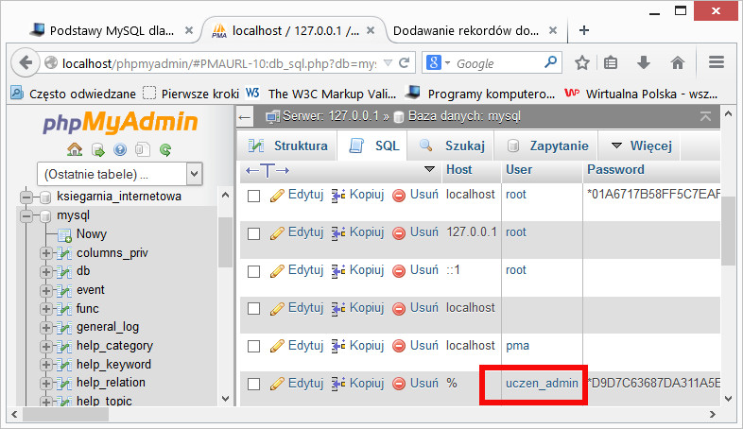Rysunek 3_3_0_3b. Przeglądanie zawartości tabeli systemowej user

Zwróć uwagę, że hasła przechowywane są w postaci zaszyfrowanej.

Ćwiczenie 3_3_0_4. Usuwanie użytkownika z systemu

Pora usunąć naszego testowego użytkownika uczen_admin. Jak to wykonać? Kliknąć zakładkę *SQL*, wpisać polecenie DELETE FROM user WHERE USER='uczen_admin'; i kliknąć *Wykonaj*. Po ponownym zastosowaniu SELECT * FROM user; widzimy, że nasz testowy użytkownik uczen_admin został usunięty z tabeli user.

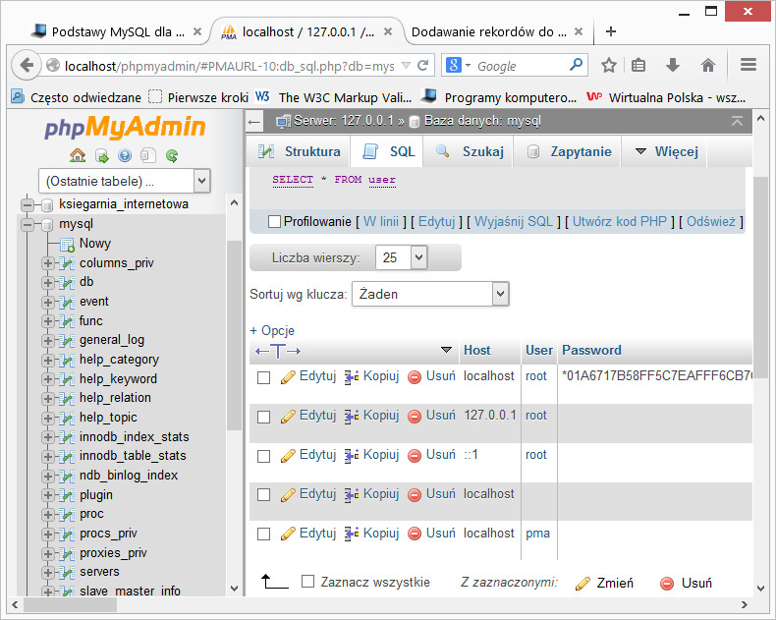Rysunek 3_3_0_4. Przeglądanie zawartości tabeli systemowej user

Otwórz bazę ksiegarnia_internetowa i sprawdź na zakładce *Użytkownicy*, czy nadal istnieje tam uczen_admin. Jeżeli tak, to usuń go ręcznie - zaznacz go na liście, a następnie w polu *Usuń zaznaczonych użytkowników* kliknij *Wykonaj*.

Ćwiczenie 3_3_0_5. Rejestrowanie użytkownika bazy *księgarnia_internetowa*

Pora zająć się naszą bazą ksiegarnia_internetowa, klient będzie użytkownikiem tej bazy.

**Zarejestrowanie nowego użytkownika bez uprawnień**. Otwórz bazę ksiegarnia_internetowa i zastosuj następujące polecenie SQL:

GRANT USAGE

ON ksiegarnia_internetowa.*

TO klient IDENTIFIED BY 'klient123';

W wyniku tego polecenia, zostanie zarejestrowany użytkownik bez przywilejów, bazy ksiegarnia_internetowa, identyfikowany jako klient, z hasłem klient123. Sprawdzamy na zakładce *Uprawnienia* czy użytkownik klient, został zarejestrowany. Co widzimy? nie ma tam naszego klienta, ponieważ nie ma uprawnień. Sprawdźmy więc, czy jest on wyszczególniony w tabeli usersystemowej bazy mysql. Tak, tutaj znajdziemy go na ostatniej pozycji:

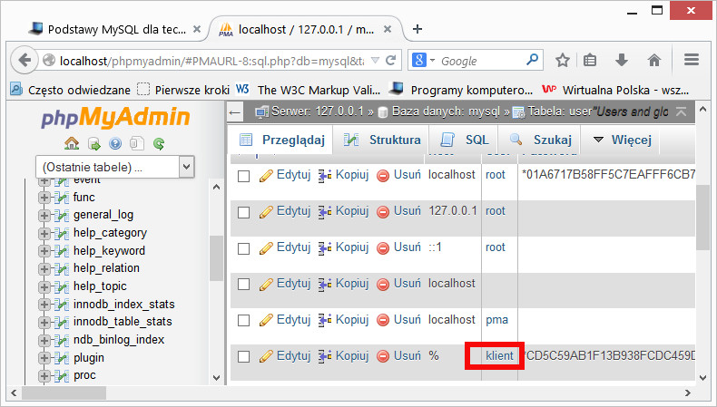Rysunek 3_3_0_5a. Rejestrowanie użytkownika bez uprawnień

**Nadanie uprawnień zarejestrowanemu użytkownikowi klient**. Ponownie otwórz bazę ksiegarnia_internetowa i zastosuj następujące polecenie SQL:

GRANT SELECT, INSERT, UPDATE, DELETE, INDEX, ALTER, CREATE, DROP

ON ksiegarnia_internetowa.*

TO klient;

Teraz, nie ma już potrzeby podawania hasła użytkownika klient. Lista uprawnień znajduje się po słowie kluczowym GRANT. Będą one obowiązywać we wszystkich tabelach bazy ksiegarnia_internetowa.

Sprawdź na zakładce *Uprawnienia*, uprawnienia użytkownika klient.

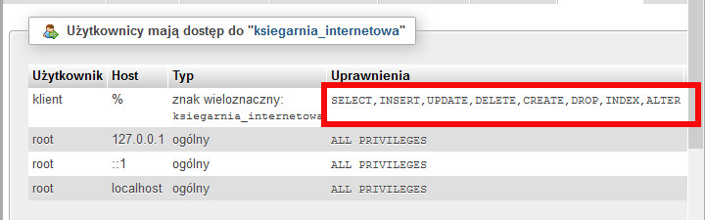Rysunek 3_3_0_5b. Nadawanie użytkownikowi uprawnień

**Ograniczenie uprawnień użytkownika klient**. Administrator, może zawsze ograniczyć uprawnienia użytkowników. Wykonaj to, stosując następujące polecenie:

REVOKE ALTER, CREATE, DROP

ON ksiegarnia_internetowa.*

FROM klient;

Sprawdź na zakładce *Uprawnienia*, jakie teraz uprawnienia posiada użytkownik klient. Lista uprawnień zmniejszyła się o uprawnienia wymienione po słowie kluczowym REVOKE.

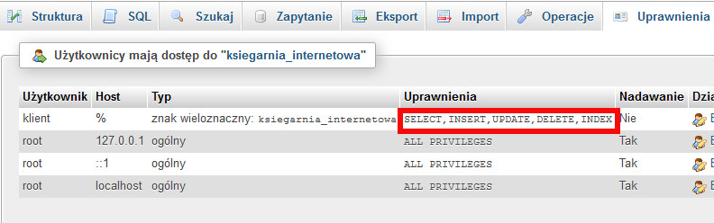Rysunek 3_3_0_5c. Ograniczanie użytkownikowi uprawnień

**Odebranie użytkownikowi klient wszystkich uprawnień**. W tym celu zastosuj następujący kod SQL:

REVOKE ALL

ON ksiegarnia_internetowa.*

FROM klient;

Sprawdź na zakładce *Uprawnienia*, czy znajduje się tam użytkownik klient. Nie posiada on żadnych uprawnień, więc nie powinien znajdować się na tej zakładce.

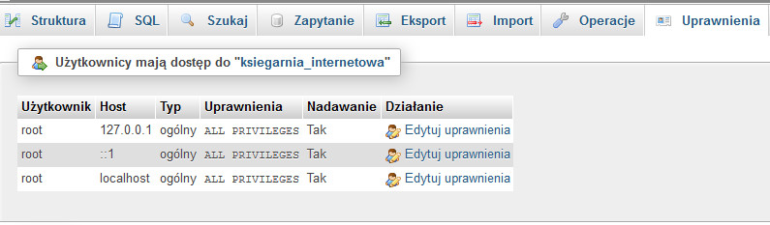Rysunek 3_3_0_5d. Odebranie użytkownikowi uprawnień